ČITAMO MI, U OBITELJI SVI

Škola je ustanova kojoj je temelj postojanja poticati čitanje. Pa tako čitamo na nastavi hrvatskog jezika, stranog jezika, povijesti, geografije… pa mi u toj školi stalno nešto čitamo. Tu je još i knjižnica i knjižničarka koja stalno spominje neke nove knjige, zabavno štivo, poučno štivo, lektiru…

A što je s obitelji? Domom? Koliko djece čita kod kuće knjige po slobodnom izboru? Koliko majki i očeva, braće i sestara čita? Djedova, baka, stričeva, tetki i tetaka?

Već osam godina nacionalni projekt „Čitamo mi, u obitelji svi“ upravo želi unutar obitelji osvijestiti potrebu za čitanjem, dobrobiti koje ono donosi i za obitelj kao zajednicu i za dijete kao mladu osobu čije se čitalačke navike tek formiraju.
Zbog toga smo se i ove godine uključili u projekt poticanja čitanja u obitelji. Dio smo velike obitelji od 115 škola diljem Republike Hrvatske u kojima će ove školske godine učenici trećih razreda svojim kućama nositi ruksak napunjen knjigama. Brojka od 3.647 učenika, među kojima su i učenici naše škole, impresivna je.

Učiteljice trećih razreda, Mirjana Franić Mehičić, Emina Muminović i Danijela Vraneš Mišura u suradnji s knjižničarkom Anitom Tufekčić odabrale su sedam knjiga: Sovica Dar i šest dobrih anđela, Kapetan Gaćeša i bezumni bijes bubnute babetine, Vrijeme ljubavi, Mano i Dado: knjiga proljetnih i ljetnih pustolovina, Naš planet, Razumijevanje djece s ADHD sindromom i Atlas pustolovina, po jednu iz svake od sedam ponuđenih tematskih cjelina (carstvo dječjih priča; obiteljsko druženje uz stihove, stripove i humoristične tekstove; zbirka priča, pjesama i romani za mame, tate, bake, djedove, stričeve, tetke; slikovnica – obiteljska družionica; mali istraživači; odgoj djece i mladih; igrom do boljeg čitanja).
Projekt započinjemo 25. siječnja 2019. godine kada će prvi učenik ili učenica trećeg razreda svojoj kući ponijeti ruksak s knjigama. U ruksaku se osim knjiga nalazi i Bilježnica dojmova.

U Bilježnicu dojmova svaki će učenik napisati kraći sastavak u kojem će prenijeti svoje dojmove, osjećaje o obiteljskom čitanju. Možda se dogodio kakav zanimljiv događaj, nešto smiješno, nešto zabavno; a možda dijete voli pisati pjesme? I pjesme su dobrodošle. A roditelji mogu fotografirati jedan trenutak zajedništva te fotografiju zalijepiti u Bilježnicu dojmova na za to predviđeno mjesto.

Ovdje je nekoliko primjera dojmova iz Bilježnice koje su napisali naši učenici prošle godine:

Petar Šokčević – od 15.12.- 20.12.2017.

Kada smo dobili knjige gledali smo koje su za odrasle a koje su za djecu. Također smo gledali koja knjiga ima više stranica a koja manje. Vidjeli smo poučne i šašave knjige a dobili smo sedam knjiga. Prvo smo sestra i ja krenuli čitati knjige. Moja sestra čitala je knjigu Volim pse. Kada je pročitala knjigu svidjela joj se. Knjiga joj se svidjela zato što je naučila kako odgajati psa, kako ga hraniti i naučila je razne pseće trikove. Moj je tata pročitao ove knjige: Nekoliko ptica i jedno nebo, Montessori priprema za život i Vrtuljak igara. Knjige su mu se svidjele. Ja sam čitao Kapetan Gaćeša i napad zahoda laprdala, Findusov Božić i Martina i mrkvica gunđalica. Meni su se knjige također svidjele, zato što su teme u knjigama bile smiješne i poučne. Na kraju su nam se sve knjige svidjele i mislim da smo svi nešto naučili a na kraju je svima bilo dobro čitati.

Matej Domić – od 26.1. – 31.1.2018.

Bilo mi je jako zabavno čitati knjige sa mojom obitelji. Ja sam odabrao knjigu : Kapetan Gaćeša i kakana urota profesora Kakogaća. Uživao sam čitajući tu knjigu jer mi je poput stripa. Moj brat Josip je uzeo malu knjižicu: Martin i čarobna zebra, donio je mami i zajedno su čitali pošto on još ne zna čitati. Moja sestra Ana je uzela knjigu Životinje. Bila je jako sretna kada je vidjela razne životinje. Ana inače voli gledati slikovnice i razne bajke. Moja mama je uzela Sudoku, mama inače voli križaljke kvizove. Kada smo pokazali tati naprtnjaču on se složio s mamom u odabiru jer on voli i zna jako puno rješavati križaljke. Tada sam ja rekao mami da zajedno pročitamo Mehanički djed Mraz, ta knjiga je isto jako zanimljiva. Bilo nam je jako lijepo i zanimljivo.

Roditelji i članovi obitelji upoznati su s ciljevima i načinom provedbe projekta na roditeljskom sastanku, tako da se nadamo da će sa svojom djecom kvalitetno, ovog puta čitajući, provesti slobodno vrijeme. Djeca najbolje uče oponašanjem, iako ona toga nisu svjesna, stoga iskoristimo to da bismo ih usmjerili prema knjizi. Koristi su višestruke: zajedničko provedeno vrijeme – neprocjenjivo, poboljšanje kvalitete čitanja, stečena nova znanja, razvijanje mašte, poboljšanje komunikacijskih vještina i vokabulara…

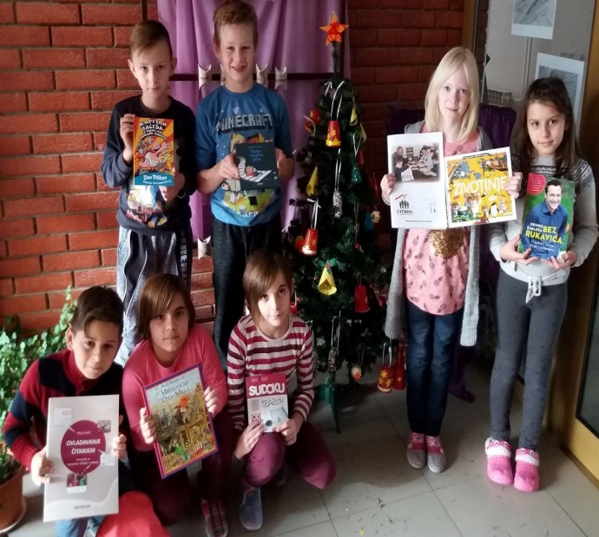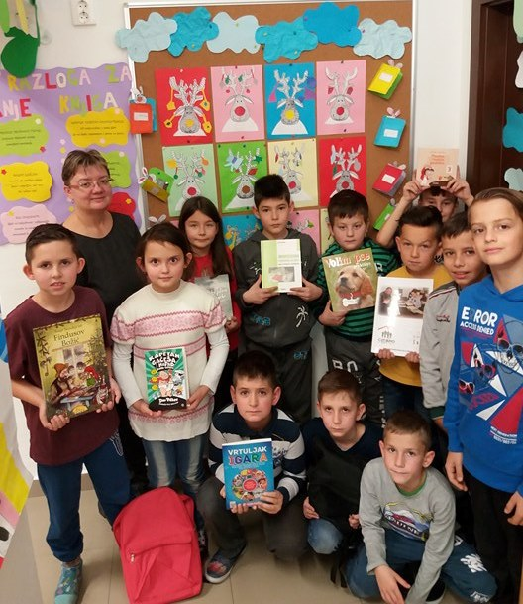

Da bi se projekt mogao provesti, potrebna je i suradnja nakladnika koji su prepoznali kvalitetu projekta te njegov doseg. Ove godine sudjeluju: Hrvatsko društvo književnika za djecu i mlade, Mozaik knjiga, Planet Zoe, Naklada Semafora, Lusio, Naklada Slap i Školska knjiga.

Naša je škola i ove godine financirala kupnju knjiga za projekt za što zahvaljujemo ravnatelju, g. Stipici Mišuri. Nakon završetka projekta knjige će postati dio knjižnog fonda naše knjižnice tako da će i svi drugi učenici te knjige moći posuditi i pročitati.

Hrvatska mreža školskih knjižničara udruga je čiji članovi volonteri provode i koordiniraju ovaj projekt na nacionalnoj razini.
